
程序设计报告
（ 2015 / 2016 学年 第 2 学期）

题 目：图书馆管理系统

专 业 光电信息科学与工程
组长 学号姓名 B15030303李鑫
组员 学号姓名 B15030304余文

指 导 教 师 薛景
指 导 单 位 计算机 软件教学中心
日 期 2016 年 6 月 1 日
成员分工 | 组长（李鑫） | 读者类，读者库类的实现，管理员密码的实现，文档的编写
成员分工 | 组员（余文） | 图书类，图书库类的实现，程序界面的优化，录入数据，文档的编写
成员分工 | 组员（）
评分细则 | 评分项 | 优秀 |  | 良好 | 中等 |  | 差
评分细则 | 遵守机房规章制度
评分细则 | 上机时的表现
评分细则 | 学习态度
评分细则 | 程序准备情况
评分细则 | 程序设计能力
评分细则 | 团队合作精神
评分细则 | 课题功能实现情况
评分细则 | 算法设计合理性
评分细则 | 用户界面设计
评分细则 | 报告书写认真程度
评分细则 | 内容详实程度
评分细则 | 文字表达熟练程度
评分细则 | 回答问题准确度
简短评语 | 教师签名：  年 月 日
评分等级 | B15030303 李鑫 |  | B15030304 余文
备注 | 评分等级共五种：优秀、良好、中等、及格、不及格
图书馆管理系统
- 课题内容和要求
图书馆管理系统是对大量的图书信息，读者信息，包括图书编号、图书书名、出版社以及读者编号，读者姓名等进行新增、更改、删除、查找、显示、全删还有读者的借书还书等操作的系统。
实现如下功能：
（1）密码登录功能，输入正确方可进入管理界面。
（2）管理界面有借书、还书、图书维护、读者维护、退出功能。
（3）图书维护功能下又分新增、更改、删除、查找、显示、全删、退出的子功能。
（4）读者维护功能下又分新增、更改、删除、查找、显示、全删、退出的子功能。
设计要求：
（1）界面友好，输入信息符合逻辑：如图书编号、书名、出版社。
（2）能从实践生活出发，设计合理的功能模块。
（3）各类信息的数据结构明晰。
（4）可根据自身生活体验添加相关功能模块。

- 相关理论知识
描述该课题的相关理论知识和要点。
- 常数据： 定义形式为：const 类型名 常数据成员名；
- 类 ：类的定义分为说明部分和实现部分 ，说明部分用来说明该类中的成员， 包含数据成员的说明和成员函数的说明。数据成员描述一类对象所共同拥有的静态特征，成员函数是用来说明对这些数据成员所进行的操作。
类的定义格式如下：
class 类名
{
[private:]
私有数据成员和成员函数
[protected:]
保护数据成员和成员函数
public:
公有数据成员和成员函数
}；
class 是定义类的关键字；中括号表示可以省略的部分；分号表示定义类的结束，不可省略。
本课题设计程序中定义了四个类，分别是图书类、图书库类、读者类、读者库类。图书类中定义了获取姓名、获取图书编号、获取删除标记、设置书名、删除图书、增加图书、借书、还书的公有成员函数。图书库类中定义了全删、增加图书、查找图书等公有成员函数。读者类中定义了获取姓名、获取读者编号、设置姓名、设置删除标记、增加读者、借书操作、还书操作、输出读者信息的公有成员函数。图书库类定义了删除读者信息、按编号查找、输出所有信息等成员函数。
- 构造函数
构造函数是一种特殊的成员函数。在定义类的对象时，系统会自动调用构造函数来创建并初始化对象。在类内声明构造函数，形式为：类名（[形式参数表]);
本程序在图书库类BDatabase中定义了构造函数，原型声明为BDatabase()，此构造函数的作用是将book.txt读到book[]中，实现文件录入功能；在读者库类RDatabase中定义了构造函数，原型声明为RDatabase()，此构造函数作用为将reader.txt读到read[]中，实现文件录入功能。
- 析构函数
创建类的对象时，系统会自动调用构造函数，同样，当对象生存期结束时，需要释放所占的内存资源，这个工作由析构函数来完成。
在类体内需要声明public属性的析构函数，形式如下：
~类名（ ）；
其实现部分可以在类体内，也可以在类体外，着与普通成员函数类的定义完全相同。
在类外定义析构函数的形式如下：
类名：：~类名（ ）
{
//函数体
}
析构函数没有返回值类型，前面不能加“void”，必须定义为公有成员函数；析构函数没有形式参数，形参表内不能写成（void）形式，由于无形参，因此不能被重载。
图书库类中定义了析构函数~BDatabase()，作用为将book[]写入book.txt文件中，实现数据保存功能。读者库类中定义了析构函数 ~RDatabase()，作用是将read[]写入reader.txt文件中，实现数据保存功能。
- 文件打开，关闭
在C++中，打开一个文件就是将这个文件与一个流建立连接。关闭一个文件就bi是取消文件与流的这种连接。3中类型的文件流，即输入文件流ifstream、输出文件流ofstream、和输入/输出文件流fstream这些文件流都定义在fstream.h文件中。
（6）选择结构
①if语句
if（表达式）
语句块
如果表达式为真，则执行语句块，否则不执行。
图书库类中增加图书、删除图书、查找图书函数以及读者库类中添加读者、按编号查找等函数均用到if选择结构。
②switch语句
switch语句格式如下：
switch(表达式)
{
case 常量表达式1：语句系列1
case 常量表达式2：语句系列2
...........
case 常量表达式n：语句系列n
[default: 语句系列n+1]
}
switch语句执行过程：首先计算switch后面的表达式，然后与各csse分支的常量进行匹配，与哪个常量相等，就从改分支的语句序列开始执行，直到遇到break或者switch语句块的右大括号。
程序中实现读者维护、图书维护、借书、还书的部分均通过switch语句进行选择。
（6）循环结构
①while语句
While(表达式)
{
语句块
}
计算表达式的值，若为真，则执行语句块，否则返回上一步。
主函数中密码登录用到while循环语句；图书库类和读者库类中文件打开用到while语句。
②for语句
界面中打印心形图形主要通过for循环语句实现；读者维护、图书维护、借书、还书的部分均通过for循坏语句和switch语句嵌套实现。
（7）用操纵函数进行格式化控制
改变格式变量比较简单的方法是使用特殊的，但类似于函数的运算符。操纵符以一个流引用作为其参数，并返回同一个流的引用，因此，它可以嵌入到输入或输出的链中。
源代码中使用操纵函数setw(int w)将域宽设置为w，使用实例：
cout<<setw(10)<<no<<setw(20)<<name<<setw(20)<<publish<<setw(15)<<(onshelf==1?"在架":"已借")<<endl;

- 需求分析
（1）新增图书（读者），从键盘输入图书（读者）信息，在此基础上，增加新图书(读者)的相关信息。
（2）更改图书（读者），从键盘上修改图书（读者）信息。
（3）删除图书（读者），输入图书（读者）编号，即可删除图书（读者）信息。
（4）查找图书（读者），输入图书（读者）编号，进行图书（读者）查找。
（5）显示图书（读者），从图书（读者）文件中读出各图书（读者）的相关信息。
（6）全删，可以删除所有图书（读者）信息。
（7）退出，并保存图书（读者）信息。
（8）借书操作，输入图书编号，读者编号，即可实现借书功能。
（9）还书操作，输入读者编号，图书编号，即可实现还书操作。

四、概要设计
1 、设计类，对每个类明确成员变量和方法，明确类与类之间的关系
①图书类：
class Book //图书类
{
private:
int tag; //删除标记 1：已删 0：未删
int no; //图书编号
char name[20]; //书名
char publish[20]; //出版社
int onshelf; //是否在架 1：在架 0：已借
public:
Book(){};
char *getname() //获取姓名
int getno() //获取图书编号
int gettag() //获取删除标记
void setname(char na[]) //设置书名
void setpublish(char pu[]) //设置出版社
void delbook() //删除图书
void addbook(int n,char *na,char *pu) //增加图书
int borrowbook() //借书操作
void retbook() //还书操作
};
②图书库类：
class BDatabase
{
private:
int top; //图书记录指针
Book book[Marb]; //图书记录
public:
BDatabase() //构造函数，将book.txt读到book[]中
void clear() //全删
int addbook(int n,char *na ,char *pu) //增加图书
Book *query(int bookid) //查找图书
void bookdata(); //图书信息维护
void disp() //显示图书
~BDatabase() //析构函数，将book[]写入book.txt文件中
};
③读者类
class Reader
{
private:
int tag; //删除标记 1：已删 0：末删
int no; //读者编号
char name[15]; //读者姓名
int borbook[Maxbor]; //所借图书

public:
Reader(){}
char *getname() //获取姓名
int gettag() //获取删除标记
int getno() //获取读者编号
void setname(char na[]) //设置姓名
void delbook() //设置删除标记
void addreader(int n,char *na) //增加读者
void borrowbook(int bookid) //借书操作
int retbook(int bookid) //还书操作
void disp() //输出读者信息
};
④读者库类
class RDatabase
{
private:
int top; //读者记录指针
Reader read[Maxr]; //读者记录
public:
RDatabase()
void clear() //删除所有读者信息
int addreader(int n,char *na) //添加读者时先查找是否存在
Reader *query(int readerid) //按编号查找
void disp() //输出所有信息
void readerdata(); //读者维护
~RDatabase() //析构函数，将read[]写入reader.txt文件
};
2 、类中主要方法的实现需要有流程图

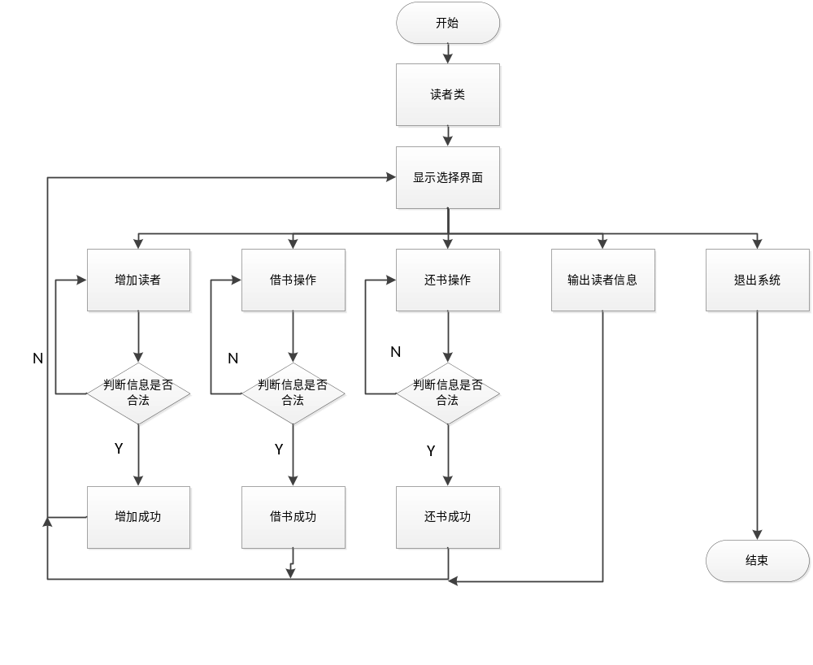
图1 读者类流程图
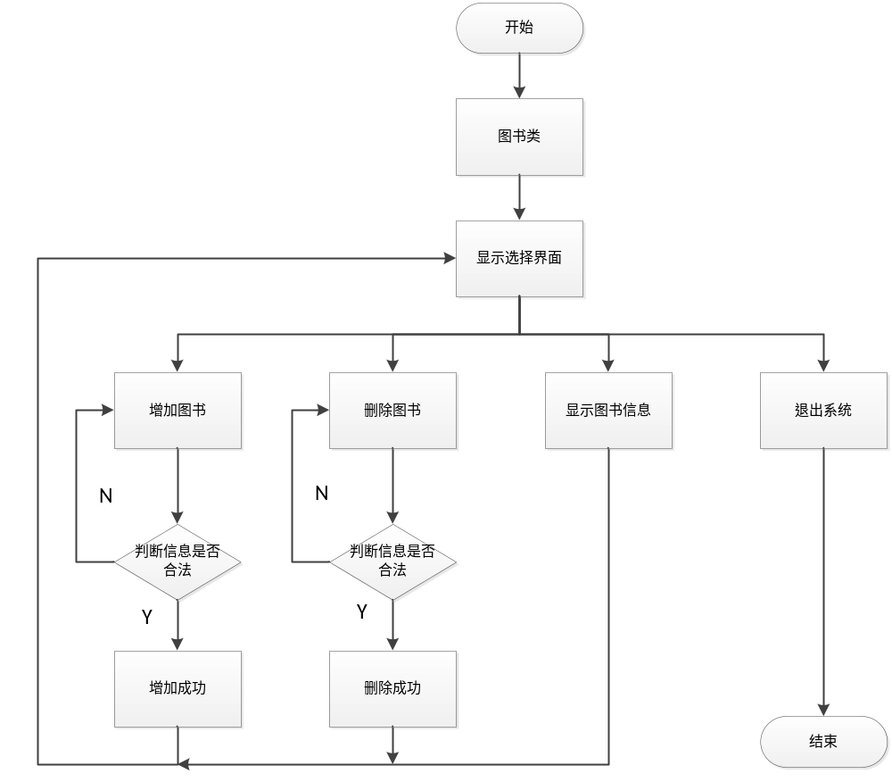
图2 图书类流程图

五、源程序代码
lib.c源代码
#include"iostream.h"
#include"string.h"
#include"fstream.h"
#include<windows.h>
#include <iomanip.h>
#include"book.h"
#include"reader.h"
/*****************************心形图形***************************/
int n=9;
void draw(int n)
{
int i,j;
for (i=1-(n>>1);i<=n;i++)
if (i>=0)
{
for (j=0;j<i;j++) cout<<" ";
for (j=1;j<=2*(n-i)+1;j++) cout<<" *";
cout<<"\n";
}
else
{
for (j=i;j<0;j++) cout<<" ";
for (j=1;j<=n+2*i+1;j++) cout<<" *";
for (j=1;j<=-1-2*i;j++) cout<<" ";
for (j=1;j<=n+2*i+1;j++) cout<<" *";
cout<<"\n";
}
}

/*********************顶层菜单函数****************************/
void menu( )
{
cout<<"\n\n\n\n";
cout << "\t********************欢迎使用图书管理系统********************" << endl;
cout << "\t -------------------------------------------------------- " << endl;
cout << "\t | 【(1) 借 书 】 |" << endl;
cout << "\t | 【(2) 还 书 】 |" << endl;
cout << "\t | 【(3) 图书维护 】 |" << endl;
cout << "\t | 【(4) 读者维护 】 |" << endl;
cout << "\t | 【(0) 退出系统 】 |" << endl;
cout << "\t -------------------------------------------------------- " << endl;

cout << "\t******************请选择数字键选择相应的服务****************" << endl;

/**************************密码***********************/
void order()/*指令操作模块*/
{
char passwd[]="B150303"; //设置密码
char str[7];
int i=0;

cout<<"请输入密码（#号键结束）:\n";

while( (str[i]=cin.get() ) !='#') //逐字符读入，'#'作为结束标志
{
if(str[i]!='\n')
{
cout<<"*";
i++;
}
}
str[i]='\0'; //增加字符串结束标志
if(strcmp(str,passwd)==0) //判断输入密码是否正确
{
cout<<"\n登陆成功！\n"; //输入密码正确，显示登录成功

}
else
{
cout<<"\n密码错误,请重新输入：\n"; //输入密码错误，提醒重新输入
order();
}
}
/*************************主函数*******************************/
int main()
{

system("Color f0"); //控制界面背景、字体颜色
draw(n);
order();
system ("cls"); //跳转到下一个界面
cout << endl ;
cout << " \t * * ";cout << " ***** ";cout << " * ";cout << " ***** ";cout << " ***** ";cout << " * * ";cout << " ***** ";cout << " * "<<endl;
cout << " \t * * * ";cout << " * ";cout << " * ";cout << " * ";cout << " * * ";cout << " ** ** ";cout << " * ";cout << " * "<<endl;
cout << " \t * * * ";cout << " ***** ";cout << " * ";cout << " * ";cout << " * * ";cout << " * * * ";cout << " ***** ";cout << " * "<<endl;
cout << " \t ** ** ";cout << " * ";cout << " * ";cout << " * ";cout << " * * ";cout << " * * ";cout << " * ";cout << " "<<endl;
cout << " \t * * ";cout << " ***** ";cout << " ***** ";cout << " ***** ";cout << " ***** ";cout << " * * ";cout << " ***** ";cout << " * "<<endl;
cout<<endl;
int choice=1;
int bookid; //定义图书编号
int readerid; //定义读者编号
RDatabase ReaderDB; //定义读者库类的对象
Reader *r; //定义读者类的对象
BDatabase BookDB; //定义图书库类的对象
Book *b; //定义图书类的对象
while(choice!=0)
{
menu( ); //显示顶级菜单
cin>>choice; //输入选择
if(choice>4)
break;
switch(choice)
{
case 1: //选1执行借书操作
cout<<"\t\t\t★☆★☆★☆借书★☆★☆★☆"<<endl<<"\t\t\t\t读者编号:"<<endl;
cin>>readerid; //输入读者编号
cout<<"\t\t\t\t图书编号: ";
cin>>bookid; //输入要借书籍编号
r=ReaderDB.query(readerid);
if(r==NULL) //如果读者编号不存在，则借书失败
{
cout<<"\t\t\t\t不存在该读者，不能借书"<<endl;
break;
}
b=BookDB.query(bookid);
if(b==NULL) //如果图书不存在，则借书失败
{
cout<<"\t\t\t\t不存在该图书，不能借书"<<endl;
break;
}
if (b->borrowbook()==0) //如果不在架，借书失败
{
cout<<"\t\t\t\t该图书已借出，不能借书"<<endl;
break;
}
r->borrowbook(b->getno());
break;
case 2: //选2执行还书操作
cout<<"\t\t\t★☆★☆★☆还书★☆★☆★☆"<<endl<<"\t\t\t\t读者编号:"<<endl;
cin>>readerid; //输入读者编号
cout<<"\t\t\t\t图书编号:";
cin>>bookid; //输入图书编号
r=ReaderDB.query(readerid);
if(r==NULL) //如果读者编号不存在，还书失败
{
cout<<"\t\t\t\t不存在该读者，不能还书"<<endl;
break;
}
b=BookDB.query(bookid);
if(b==NULL) //如果图书编号不存在，还书失败
{
cout<<"\t\t\t\t不存在该图书，不能还书"<<endl;
break;
}
b->retbook();
r->retbook(b->getno());
break;
case 3: //选4进入图书维护
BookDB.bookdata();
break;
case 4: //选5进入读者维护
ReaderDB.readerdata();
break;
}
}
return 0;
}

book.h源代码
#include"iostream.h"
#include"string.h"
#include"fstream.h"
#include<windows.h>
#include <iomanip.h>
/***********************定义常数据*****************************/

const int Maxr=100; //最多的读者数
const int Marb=100; //最多的图书数
const int Maxbor=5; //每位读者最多借5本书

/**************************定义图书类*****************************************/
class Book //图书类
{
private:
int tag; //删除标记 1：已删 0：未删
int no; //图书编号
char name[20]; //书名
char publish[20]; //出版社
int onshelf; //是否在架 1：在架 0：已借
public:
Book(){};
char *getname() //获取姓名
{return name;}
int getno() //获取图书编号
{return no;}
int gettag() //获取删除标记
{return tag;}
void setname(char na[]) //设置书名
{
strcpy(name,na);
}
void setpublish(char pu[]) //设置出版社
{
strcpy(publish,pu);
}
void delbook() //删除图书
{tag=1;}
void addbook(int n,char *na,char *pu) //增加图书
{
tag=0;
no=n;
strcpy(name,na);
strcpy(publish,pu);
onshelf=1;
}
int borrowbook() //借书操作
{
if(onshelf==1) //如果图书在架，返回1，并将图书状态改为不在架
{
onshelf=0;
return 1;
}
return 0; //不在架，返回0
}
void retbook() //还书操作
{ onshelf=1 } //设置图书为在架状态
void disp()
{
cout<<setw(10)<<no<<setw(20)<<name<<setw(20)<<publish<<setw(15)<<(onshelf==1?"在架":"已借")<<endl;
}
};
/***********************************************************************/
//定义图书库类
class BDatabase
{
private:
int top; //图书记录指针
Book book[Marb]; //图书记录
public:
BDatabase() //构造函数，将book.txt读到book[]中
{
Book b; //建立图书类的对象
top=-1;
fstream file("book.txt",ios::in); //打开文件，打开方式为in,可输入
while(1)
{
file.read((char *)&b,sizeof(b));
if(!file)
break;
top++;
book[top]=b;
}
file.close(); //关闭文件
}
void clear() //全删
{
top=-1;
}
int addbook(int n,char *na ,char *pu ) //增加图书
{
Book *p=query(n);
if(p==NULL) /*如果新增图书编号在原图书库中不存
{ 在，则可以新增，调用函数，输入相
top++; 应的书名、图书编号、出版社*/
book[top].addbook(n,na,pu);
return 1;
}
return 0;
}
Book *query(int bookid) //查找图书
{
for(int i=0;i<=top;i++)
if(book[i].getno()==bookid&&book[i].gettag()==0)
return &book[i]; //输出图书信息
return NULL;
}
void bookdata(); //图书库维护
void disp() //显示所有图书信息
{
for (int i=0;i<=top;i++)
if(book[i].gettag()==0)
book[i].disp();
}
~BDatabase() //析构函数，将book[]写入book.txt文件中
{
fstream file("book.txt",ios::out); //打开文件，打开方式为out,可输出
for(int i=0;i<=top;i++)
if(book[i].gettag()==0)
file.write((char *)&book[i],sizeof(book[i]));
file.close(); //关闭文件
}
};
void BDatabase::bookdata() //显示图书维护界面
{
int choice=1;
char bname[40];
int bookid;
char bpub[40];
Book *b;
while (choice!=0)
{
cout<<"\t\t\t★☆★☆★☆图书维护★☆★☆★☆"<<endl<<"\t\t\t\t1：新增"<<endl<<"\t\t\t\t2：更改"<<endl<<"\t\t\t\t3：删除"<<endl<<"\t\t\t\t4：查找"<<endl<<"\t\t\t\t5：显示"<<endl<<"\t\t\t\t6：全删"<<endl<<"\t\t\t\t0：退出=〉"<<endl;
cin>>choice;
switch(choice)
{
case 1: //选1 ,新增图书，输入相应信息
cout<<"\t\t\t\t输入图书编号:";
cin>>bookid;
cout<<"\t\t\t\t输入图书书名:";
cin>>bname;
cout<<"\t\t\t\t输入出版社:";
cin>>bpub;
addbook(bookid,bname,bpub);
break;
case 2: //选2，更改图书信息
cout<<"\t\t\t\t输入图书编号:";
cin>>bookid;
b=query(bookid);
if (b==NULL)
{
cout<<"\t\t\t\t该图书不存在"<<endl;
break;
}
cout<<"\t\t\t\t输入新的书名:"; //输入新的书名
cin>>bname;
b->setname(bname);
break;
case 3: //选3，根据编号查找图书信息
cout<<"\t\t\t\t输入图书编号:";
cin>>bookid;
b=query(bookid);
if(b==NULL) //若编号不存在，不能删除
{
cout<<"\t\t\t\t该图书不存在"<<endl;
break;
}
b->delbook(); //若编号存在，则删除相应图书信息
break;
case 4: //选4，根据编号查找图书
cout<<"\t\t\t\t输入图书编号:";
cin>>bookid;
b=query(bookid);
if (b==NULL) //若编号不存在，无法查找
{
cout<<"\t\t\t\t该图书不存在"<<endl;
break;
}
else //若编号存在，显示该图书对应信息
{
cout<<" 编号 书名 出版社 是否在架"<<endl;
b->disp();
}
break;
case 5: //选5，显示所有图书的相应信息
cout<<" 编号 书名 出版社 是否在架"<<endl;
disp();
break;
case 6: //选6，退出图书维护界面
clear();
break;
}
}
}
reader.h源代码
#include"iostream.h"
#include"string.h"
#include"fstream.h"
#include<windows.h>
#include <iomanip.h>
/************************定义读者类***********************************/

class Reader
{
private:
int tag; //删除标记 1：已删 0：末删
int no; //读者编号
char name[15]; //读者姓名
int borbook[Maxbor]; //所借图书

public:
Reader(){}
char *getname() //获取姓名
{return name;}
int gettag() //获取删除标记
{return tag;}
int getno() //获取读者编号
{return no;}

void setname(char na[]) //设置姓名
{
strcpy(name,na);
}

void delbook() //设置删除标记
{tag=1;}
void addreader(int n,char *na) //增加读者
{
tag=0;
no=n;
strcpy(name,na);
for(int i=0;i<Maxbor;i++)
borbook[i]=0;
}

void borrowbook(int bookid) //借书操作
{
for(int i=0;i<Maxbor;i++) /*若读者已借书数目少于5本，且现借
{ 书在架，则借书成功*/
if(borbook[i]==0)
{
borbook[i]=bookid;
cout<<"\t\t\t\t借书成功"<<endl;
return ;
}
}
}
int retbook(int bookid) //还书操作
{
for(int i=0;i<Maxbor;i++)
{
if(borbook[i]==bookid) //如果还书信息合法，则还书成功
{
borbook[i]=0;
cout<<"\t\t\t\t还书成功"<<endl;
return 0;
}

}
cout<<"\t\t\t\t还书失败"<<endl;
return 0;
}
void disp() //输出读者信息
{
cout<<setw(30)<<no<<setw(15)<<name<<" 借书编号：[";
for(int i=0;i<Maxbor;i++)
if(borbook[i]!=0)
cout<<borbook[i] ;
cout<<"]"<<endl;

}
};
/*************************定义读者库类**********************************************/

class RDatabase
{
private:
int top; //读者记录指针
Reader read[Maxr]; //读者记录
public:
RDatabase() /*构造函数，将reader.txt读到
{ read[]中*/
Reader s; //建立读者类的对象s
top=-1;
fstream file("reader.txt",ios::in)； /*打开文件，打开方式为out,
while(1) 可输出*/

{
file.read((char *)&s,sizeof(s));
if(!file)
break;
top++;
read[top]=s;
}
file.close(); //关闭文件
}
void clear() //删除所有读者信息
{
top=-1;
}
int addreader(int n,char *na) //添加读者时先查找是否存在
{
Reader *p=query(n);
if (p==NULL)
{
top++;
read[top].addreader(n,na);
return 1;
}
return 0;
}
Reader *query(int readerid) //按编号查找
{
for(int i=0;i<=top;i++)
if(read[i].getno()==readerid&&read[i].gettag()==0)
return &read[i];
return NULL;
}
void disp() //输出所有信息
{

for(int i=0;i<=top;i++)

read[i].disp();
}
void readerdata(); //读者维护
~RDatabase() //析构函数，将read[]写入reader.txt文件
{
fstream file("reader.txt",ios::out); /*打开文件，打开方式为out,可输
for(int i=0;i<=top;i++) 出*/
if(read[i].gettag()==0)
file.write((char *)&read[i],sizeof(read[i]));
file.close(); //关闭文件
}
};
void RDatabase::readerdata() //读者库维护
{
int choice=1;
char rname[20];
int readerid;
Reader *r;
while(choice!=0)
{
cout<<"\t\t\t★☆★☆★☆读者维护★☆★☆★☆"<<endl<<"\t\t\t\t1：新增"<<endl<<"\t\t\t\t2：更改"<<endl<<"\t\t\t\t3：删除"<<endl<<"\t\t\t\t4：查找"<<endl<<"\t\t\t\t5：显示"<<endl<<"\t\t\t\t6：全删"<<endl<<"\t\t\t\t0：退出=>"<<endl;
cin>>choice;
switch(choice)
{
case 1: //选1，新增读者信息
cout<<"\t\t\t\t输入读者编号:";
cin>>readerid;
cout<<"\t\t\t\t输入读者姓名:";
cin>>rname;
addreader(readerid,rname);
break;
case 2: //选2，更改读者信息
cout<<"\t\t\t\t输入读者编号:";
cin>>readerid;
r=query(readerid);
if(r==NULL) //如果读者编号不存在，更改失败
{
cout<<"\t\t\t\t该读者不存在"<<endl;
break;
}
cout<<"\t\t\t\t输入新的姓名:"; /*若读者编号存在，输入新
cin>>rname; 姓名，更改成功*/
r->setname(rname);
break;
case 3: //选3，删除
cout<<"\t\t\t\t输入读者编号:"; /*输入读者编号，删除相应信息*/
cin>>readerid;
r=query(readerid);
if (r=NULL)
{
cout<<"\t\t\t\t该读者不存在:"<<endl;
break;
}
r->delbook();
break;
case 4: //选4，按编号查找读者信息
cout<<"\t\t\t\t输入读者编号:";
cin>>readerid;
r=query(readerid);
if(r==NULL) //若编号不存在，查找失败
{
cout<<"\t\t\t\t该读者不存在:"<<endl;
break;
}
else //若读者编号存在，显示读者信息
{
cout<<"\t\t\t读者编号 读者姓名"<<endl;
r->disp();
}
break;
case 5: //显示所有读者信息
cout<<"\t\t\t读者编号 读者姓名"<<endl;
disp();
break;
case 6: //删除所有读者信息
clear();
break;
}
}

- 测试数据及其结果分析

1、运行后，程序的主菜单界面如下
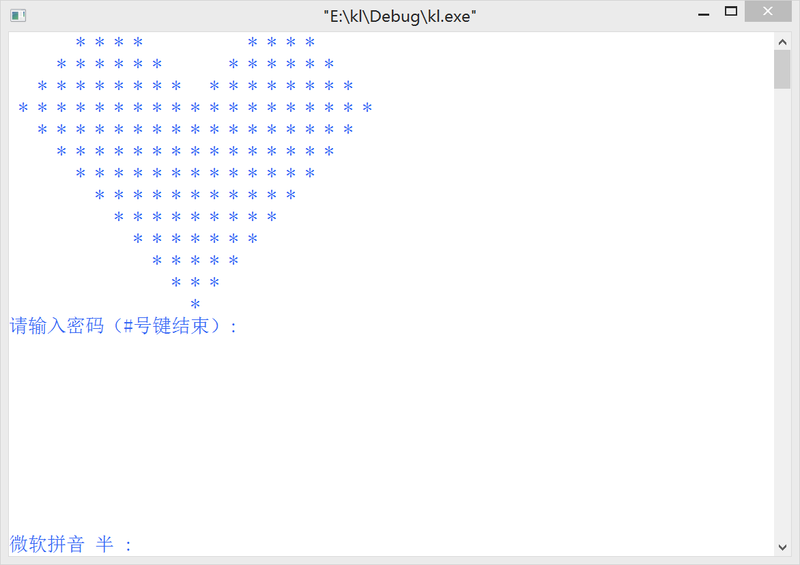
图1 程序进入界面

2、输入密码：B150303#
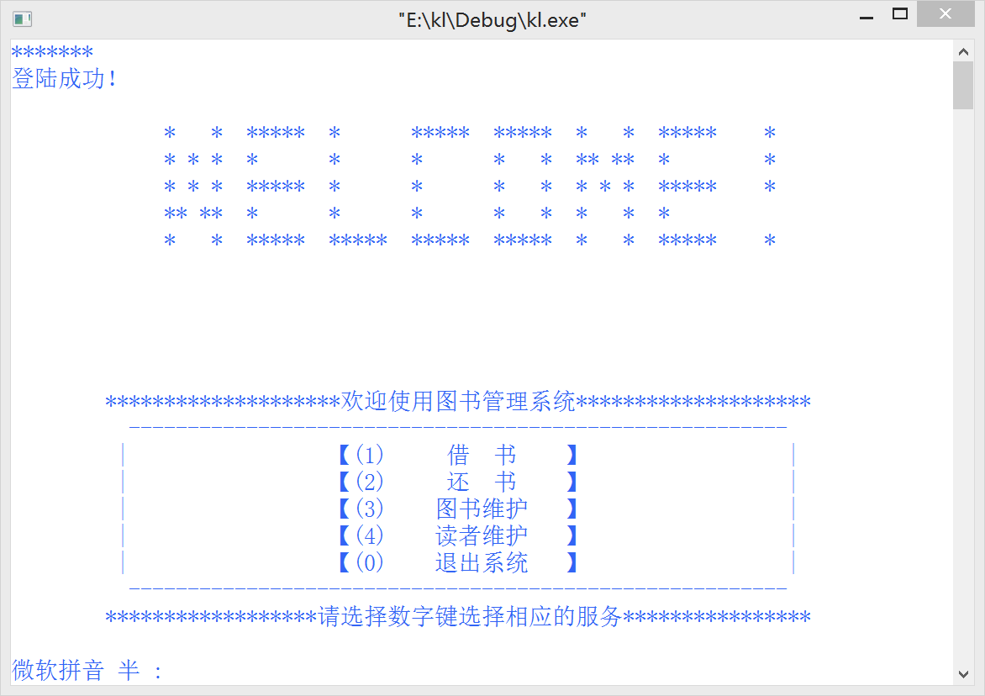
图2 程序主菜单
- 录入图书数据，选3
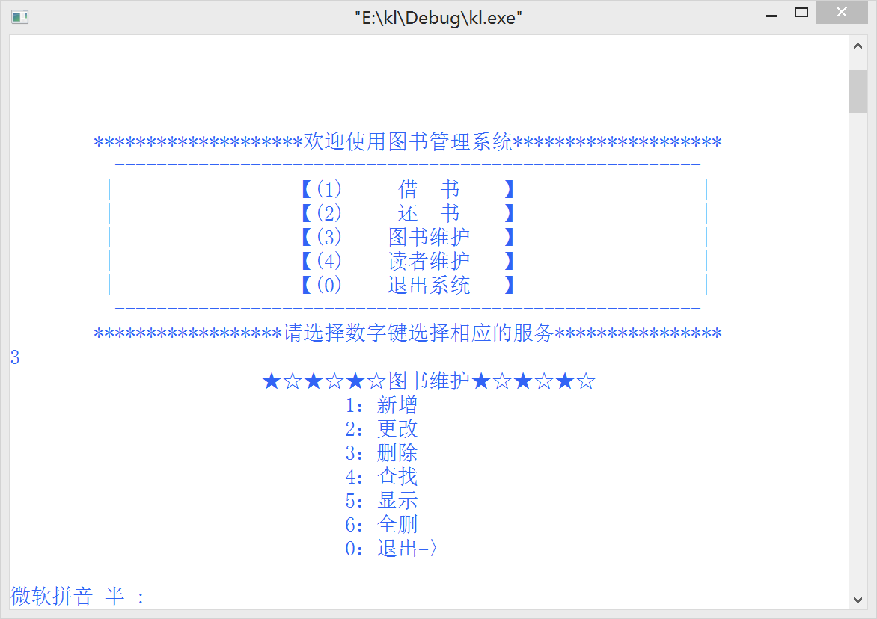
图3 录入数据的界面
- 选1，新增图书信息，依次输入图书编号、图书书名和图书出版社
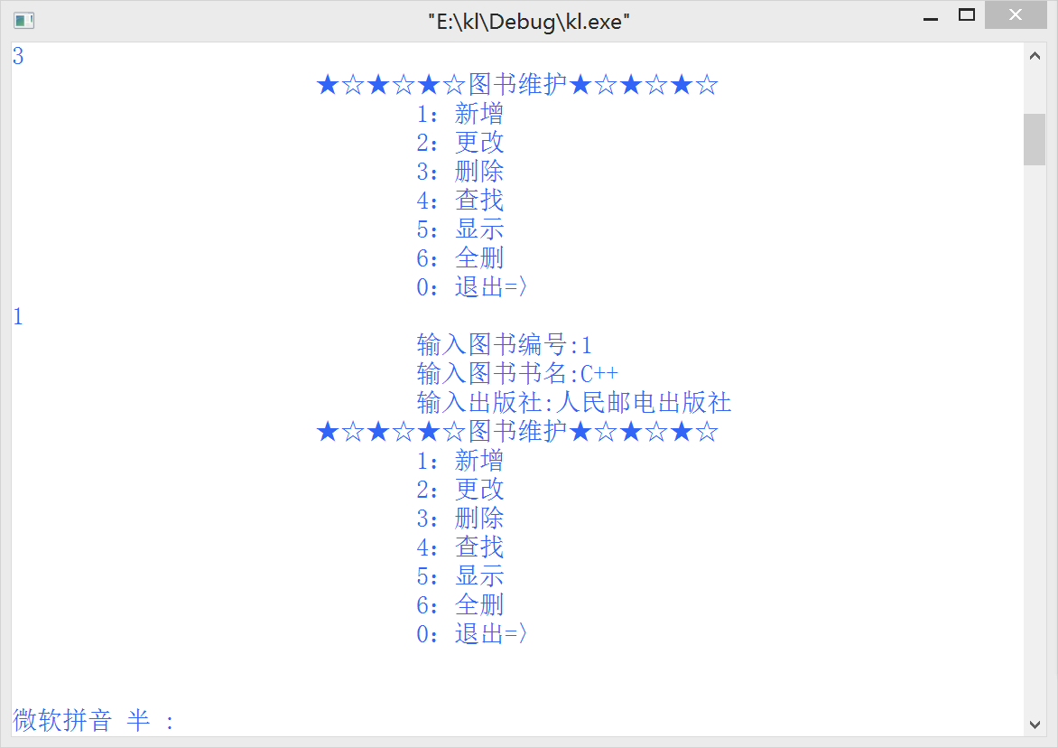
图4 录入数据后的界面
- 录入20条信息后，选5，显示所有图书信息
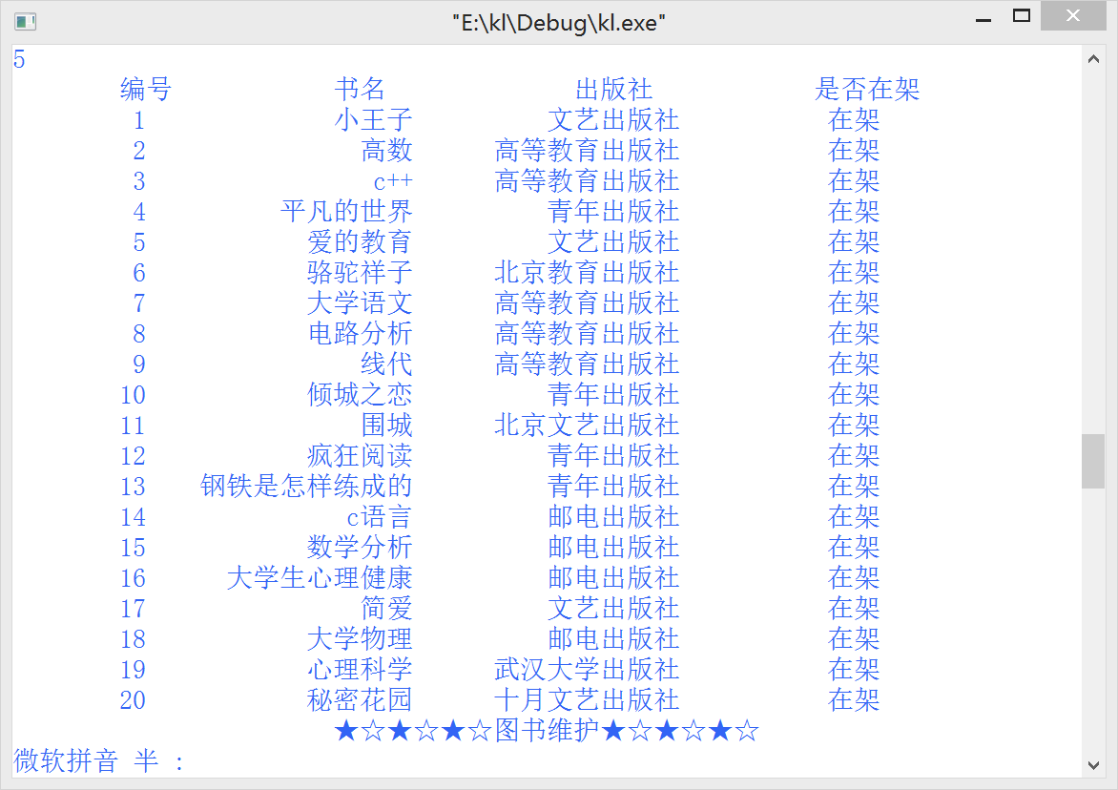
图5 显示所有图书信息

- 选2，更改图书信息，依次输入图书编号和新的书名
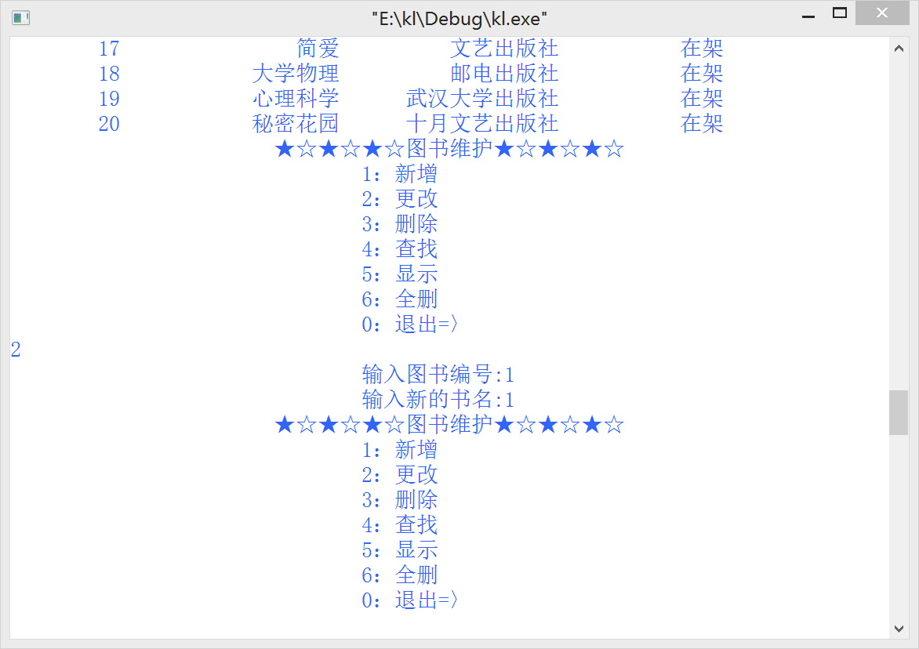
图6 更改图书信息
- 选3，删除图书信息，输入图书编号
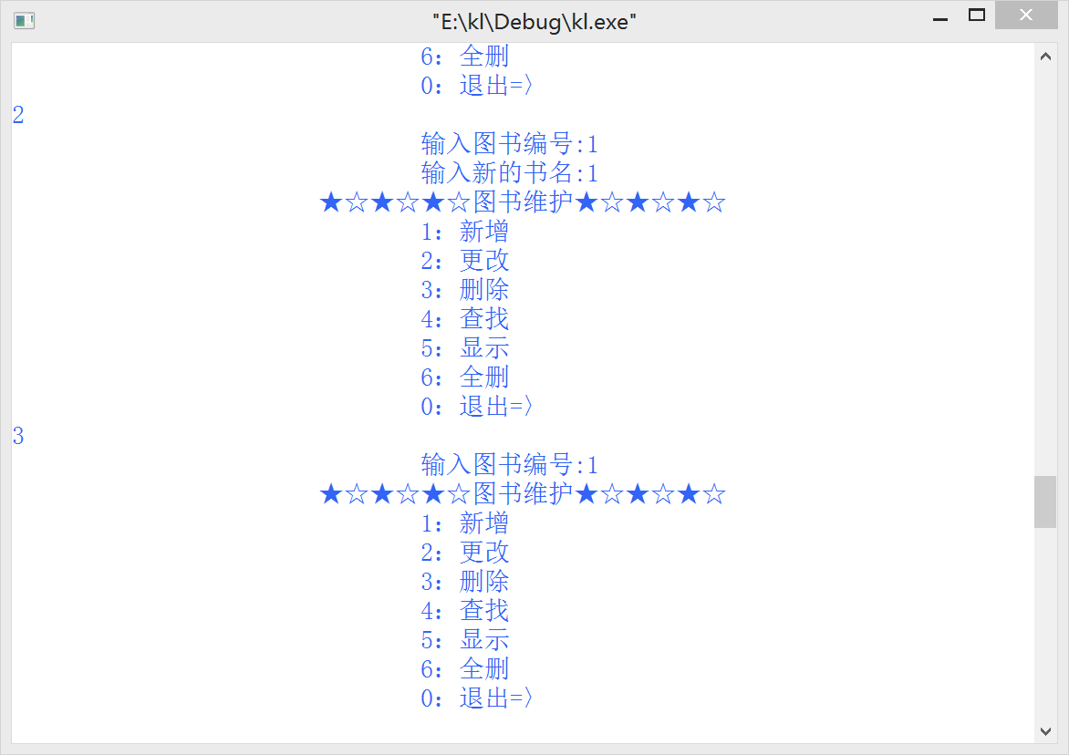
图7 删除图书
- 选4，输入图书编号即可查找图书

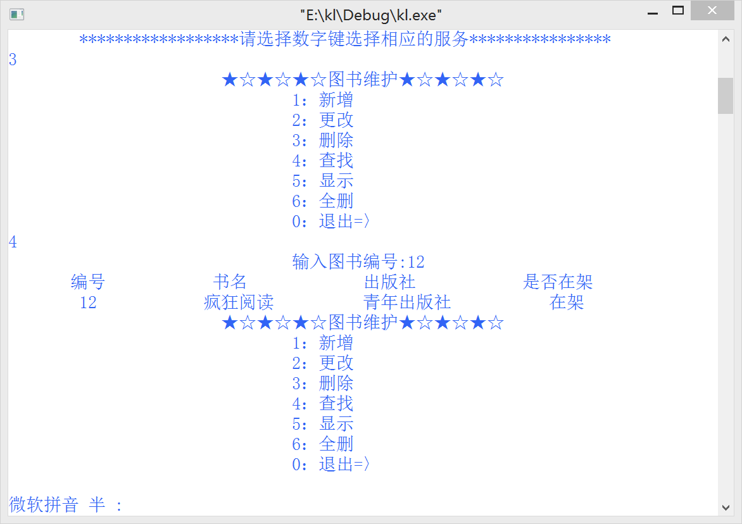
图8 查找图书
- 选6，即可删除全部信息
- 读者维护与图书维护操作步骤相同
- 选1，输入读者编号，图书编号，即可完成借书
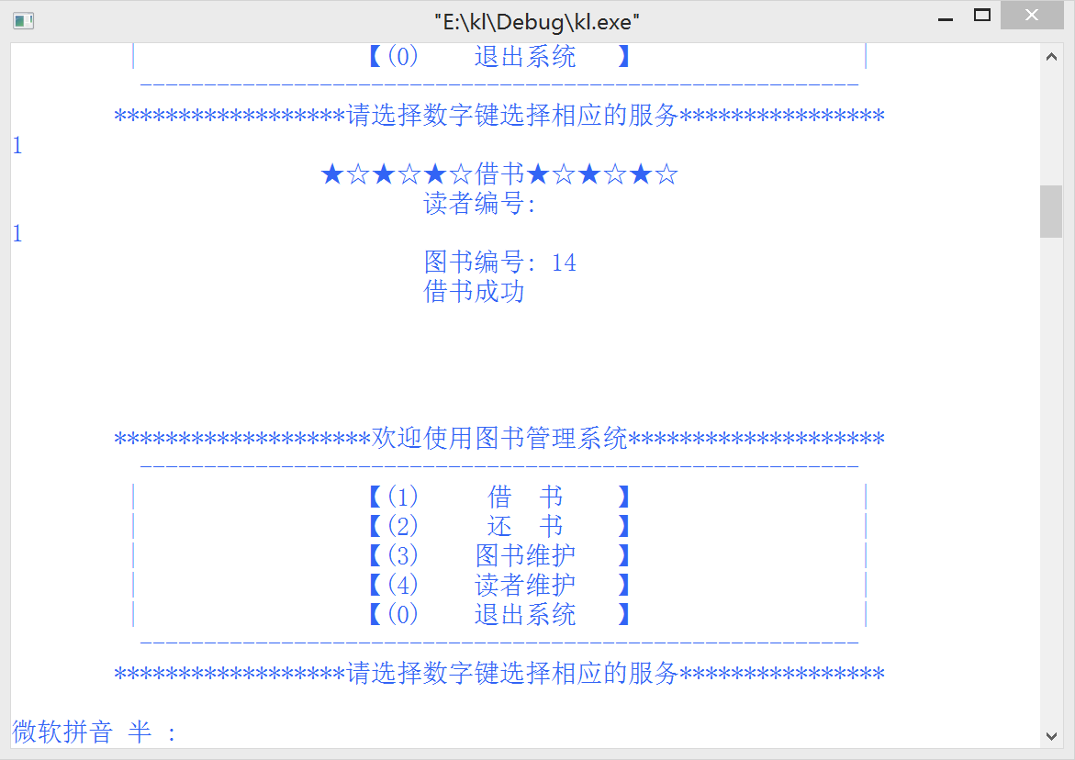
图9 成功借书操作
如果没有该图书或者读者，则显示借书失败
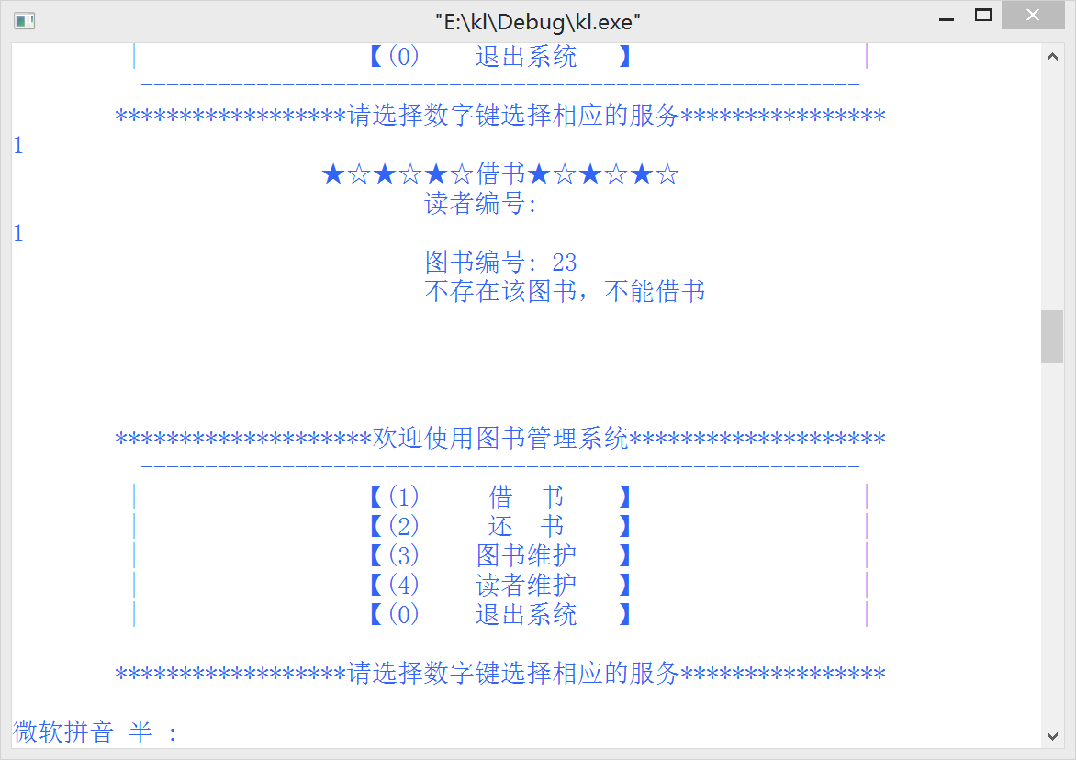
图10 借书失败界面

12、选2，输入图书编号，读者编号，即可完成还书

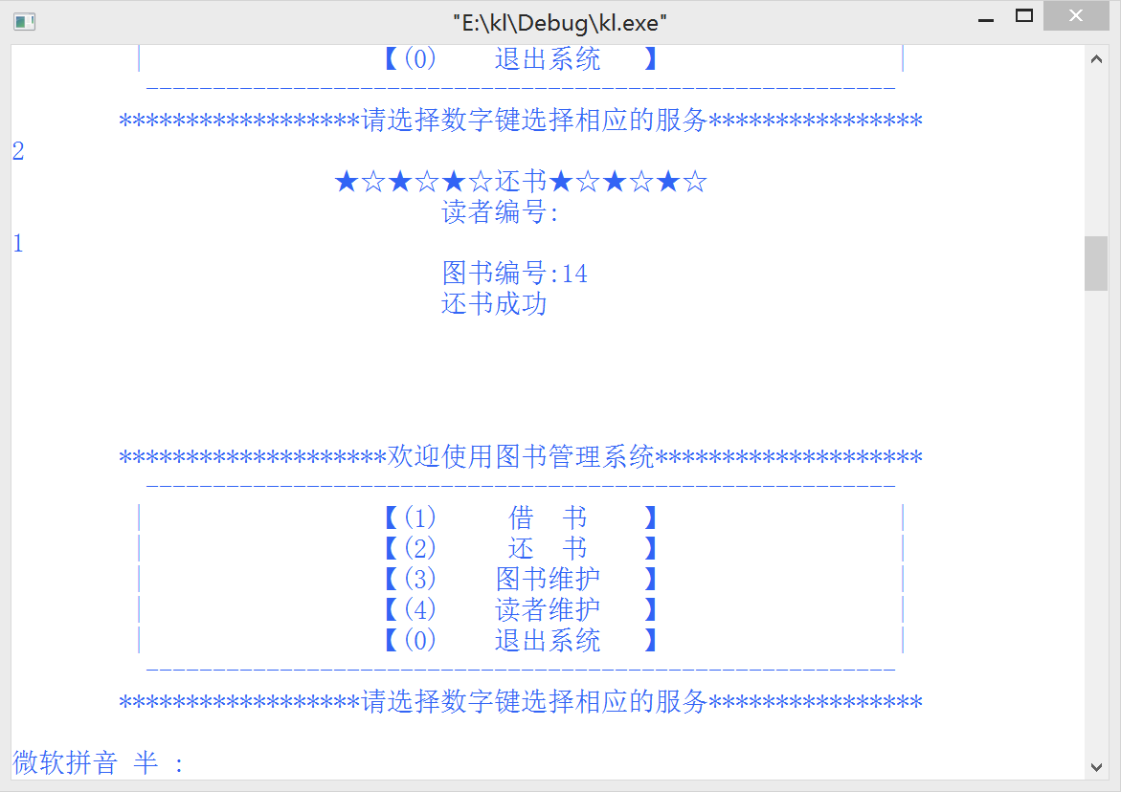
图11 还书成功界面
如果没有此书，则显示 还书失败
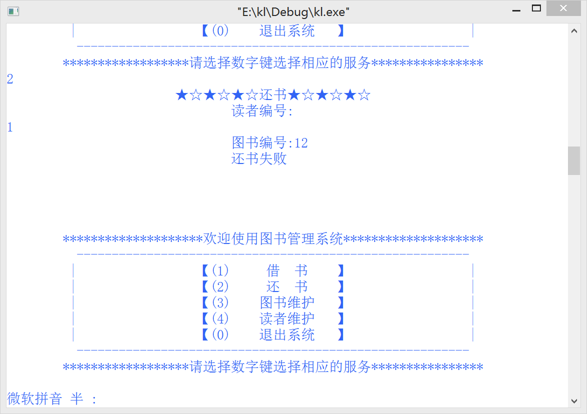
图12 还书失败界面
13、选0，退出系统

结果分析：
①在输入菜单选项时如果输入的内容不是0-4之间的数字，或者其他字符，将执行退出系统
②在需要输入所须查找的名称处如输入名称不在系统中，系统提示错误，重新输入。
③输入菜单选项的功能基本实现

七、调试过程中的问题
（1）对C++读取文件的使用不熟悉，导致了一些语法错误，通过查阅资料已解决。
（2）对C++构造函数，析构函数的使用不熟悉，通过查阅各种资料，自学，最终解决了问题。
(3)在类的定义与调用方面，出现了一些使用顺序方面的问题，在何时何地调用该函数小组成员有不同意见，经过反复测试，最终将程序中的bug全部解决。
(4)在类的实现部分的有些循环语句执行出错，while语句if语句的结合容易出错，反复修改，最终解决。
(5)还有部分问题出现在键盘输入错误，比如忘记加分号等粗心错误，通过编译一一找出，已解决。
(6)未能正常退出系统导致无法保存文件，请教老师之后顿悟，最终解决无法存储信息的问题。

八、课程设计总结
以前老师给我们的编程题目都是个人完成的小题目，难度小，要求小，程序编起来还是挺轻松的。但是这次的程序设计实验是我们开始学习C语言和C++以来最大的挑战。
开始实验时老师说用C语言来编写， 考虑到我们这学期学了C++，C++中的类的定义比较简单，所以我们打算用C++来编写，顺便更深入的了解C++的用法。虽然如此我们在实验中依旧遇到了一些障碍，比如类的使用，文件的使用等等，这些都是上课老师没有讲到的。我们对照书上的学生信息管理系统编写的程序，一开始只是追求形式上的一致，但到后来该使用这些知识的时候实在不知道该如何使用，只看到书上找到相关内容自己学习，边学习边使用，虽然短短几天并不能让我们完全掌握这些新的知识，但是却使我们获得一种在实践中获得知识的满足感。
编写完程序的过程很艰辛，一边学习新的知识，一边回顾以前学过的只是，用了差不多四天的时间。但是在第一次编好程序调试时，不出意外，有很多error，但是我们在纠正错误时发现都只是一些小问题，比如分号的缺失等等，明显的感觉到我们的经验不丰富。纠正了所有的错误后，我们再次调试程序，发现虽然没有语法错误，但依旧存在不少逻辑错误。我们用在完善程序逻辑上的时间甚至比编写程序的时间更长，由此我们可以看出，调试程序的重要性完全不低于编写程序。
这次的实验是我们首次合作编写系统程序，实验的题目本身并没有多少价值，都只是简单且实用的系统，但是它所教会我们的团队合作意识以及个人奋斗却是十分难得的。

